**Цель Работы:** научится работать с графиками.

**Задачи**

1. Собрать данные согласно варианту по указанному виду и спорта в заданных странах.
2. Вывести графики динамики олимпийских достижений заданной страны по виду спорта относительно временной шкалы: источник <http://olympteka.ru/olymp/country/profile/rus.html>) (Рис.4.9) – столбчатую диаграмму по количеству мест 1-8 (спортсменов заданных стран) по каждой олимпиаде по назначенному виду спорта, круговую диаграмму по количеству первых мест в каждой из олимпиад, функциональные графики - тенденции изменения количества призовых мест отдельно по мужчинам и женщинам за последние 30 лет.
3. Вывести графики изменения спортивных достижений 1) по золотым медалям и 2) по призовым 3-местам по 7-и странам-призерам (разными цветами и точками) за последние 6 олимпиад. http://olympteka.ru/olymp/game/medals/51.html.

4) Используя тот же источник, выбрать информацию за последние 6 олимпиад по заданному виду спорта, аккумулировать данные по мужчинам и женщинам (отобразить на одном графике разными линиями), вывести динамику и статистику на графики (функциональный, столбчатый, круговой), используя изученные приемы оформления, в том числе массив графиков на одном поле.

**Ход Работы**

Задание 1

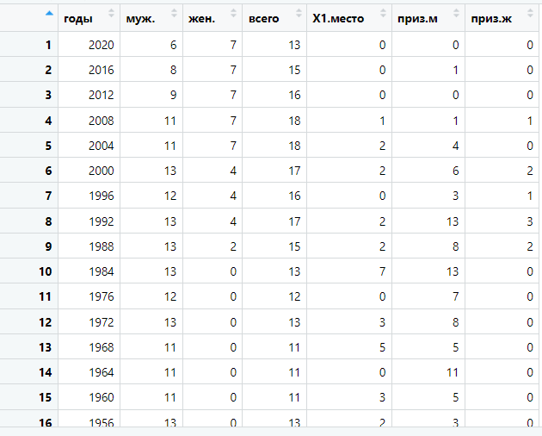

Рисунок 1 – Сбор данных согласно варианту

Задание 2

Рисунок 2 – Диаграмма по количеству мест (1-8)

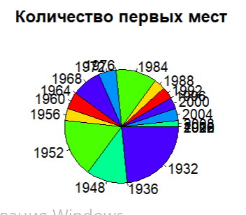

Рисунок 3 – Количество первых мест

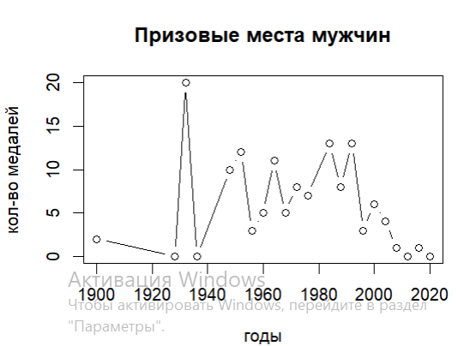

Рисунок 4 – Призовые места мужчин

Рисунок 5 – Призовые места женщин

Задание 3

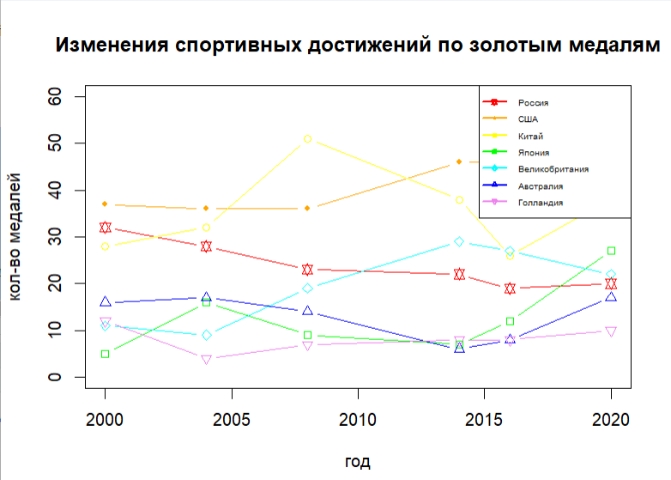

Рисунок 6 – Изменения спортивных достижений по золотым медалям

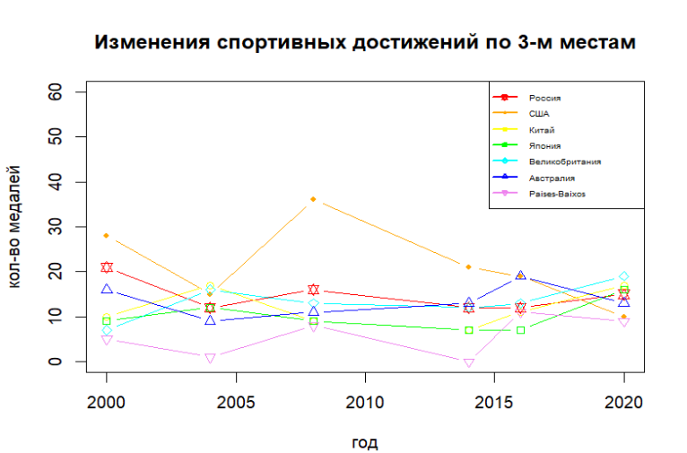

Рисунок 7 – Изменения спортивных достижений по 3-м местам

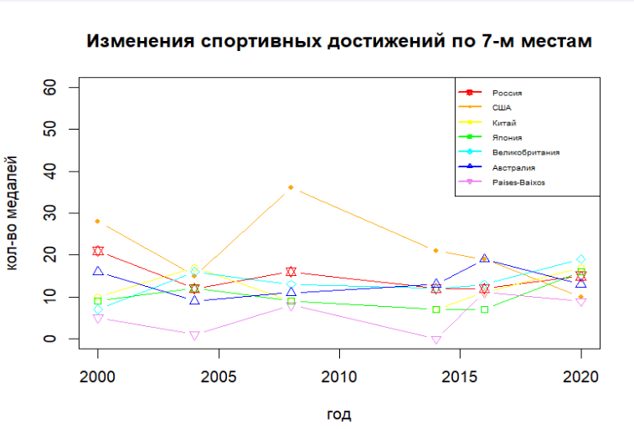

Рисунок 8 – Изменения спортивных достижений по 7-м местам

Задание 4 (Страна – Австралия, Спорт – Парусный спорт)

Рисунок 9 – Результаты мужчин

Рисунок 10 – Результаты женшин

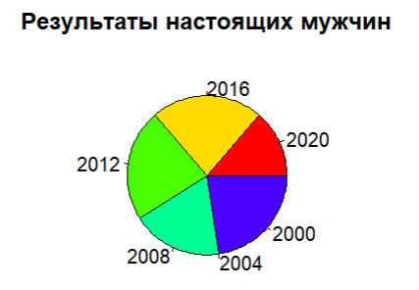

Рисунок 11 – Результаты мужчин

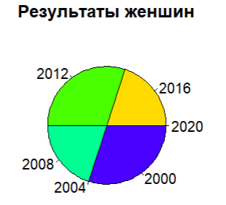

Рисунок 12 – Результаты женщин

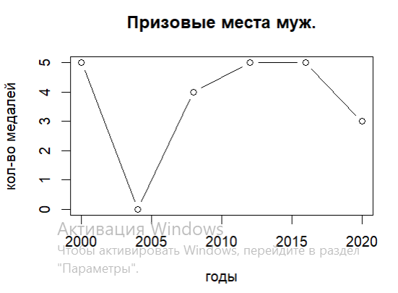

Рисунок 13 – Призовые места мужчин

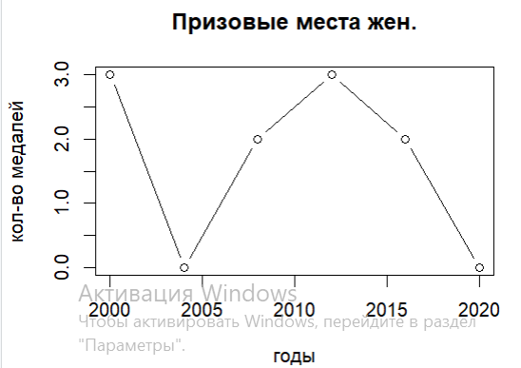

Рисунок 14 – Призовые места женщин

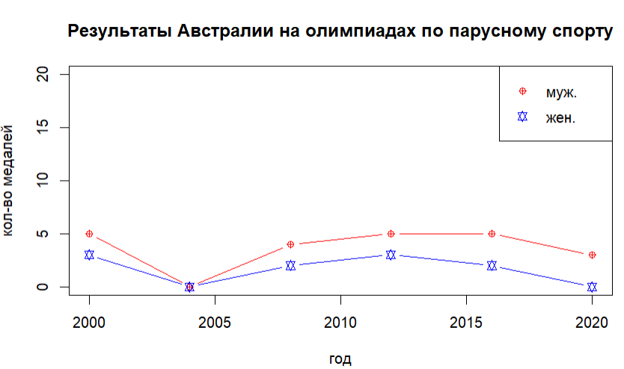

Рисунок 15 – Результаты Австралии на олимпиадах

**Вывод:** научился работать с графиками.